My Vocabulary
MR. MAHMOUD KAMEL
MR. MAHMOUD KAMEL

plans | خطط | older | أكبر سنا
the future | المستقبل | without | بدون
predict the future | يتوقّعْ المستقبلَ | stick | عصا
look forward to | تطلّعْ إلى | article | مقالة
helmet | خوذة | probably | من المحتمل
tied to | مربوط بـ | able to | قادر على
nervous | عصبي | unable to | غير قادر على
walk | يمشي | careful | حذر
sure | متأكّد | careless | مهمل
roller - blade | التزلق علي الجليد | body | جسم
in the future | في المستقبلِ | side by side | جنباً إلى جنب
further = farther | ابعد | entertainment | الترفيه
faster | أسرع | during | أثناء
history | تأريخ | around | حول
plane travel | رحله بالطائره | 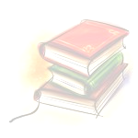  passenger | مسافر
use | يستعمل | in addition to | بالإضافة الي
air travel | النقل الجوي | larger | أكبر
kilometer | كيلومتر | modern planes | طائرات حديثة
while | بينما | hot drinks | مشروبات ساخنه
quieter | اهذا | difference | إختلاف
ready | جاهز | music | موسيقى
fuel | وقود | only | فقط
tank | خزان وقود | double | يضِاعف
fuel tank | خزّان الوقود | cheaper | أرخص
plane journey= flight | رحلة طيران | bed | سرير
engineer | مهندس | design (a plane) | (طائرة) يصميم
flight | رحله طيران | the speed of sound | سرعة الصوتِ
noisier | أكثر ضوضاءً | better | افضل
the French | فرنسيون | port | ميناء
go into space | يسافر الي الْفضاء | airport | مطار
scientists | علماء | spaceport | ميناء فضائي
must | يَجِبُ أَنْ | spaceship | سفينة فضائية
have to | يَجِبُ أَنْ | company | شركة
listen to | يستمعْ إلي | space flights | رحلات فضاءِ
sleep | ينام | maybe | رُبَّمَا
in a week | في غضون إسبوع | twenty million | عشرون مليون
the difference | الاختلاف | already | بالفعل
between | بين | subjects | مواد دراسيه
pen friend | صديق مراسلة | capita1 | عاصمه
land | أرض | swimming pool | حمام سباحه
land on the moon | يهبط على القمرِ | cousin | إبن العم
carry | يحملْ | maths | الرياضيات
ordinary | عادي | like my dad | مثل أَبِّي
not different from | لَيسَ مختلفا عن | sports | الألعاب الرياضية
quite | الي حد ما | grow up | يكبرْ
common | شائع - مشهور | healthy | صحّي
at the moment | في الوقت الحاضر | might live | قَدْ يَعِيشُ
rain | مطر | most importantly | أكثر بِأهمية
space travel | السفرللفضاءِ | hope | الأمل
tourist | سائح | hold | يحمل – يمسك
businessman | رجل أعمال | pass (a test) | ينجح في الامتحان
ticket | تذكرة | younger | أصغر
In ten minutes | خلال عشر دقائق | older | أكبر سنا

Some Prepositions

on page twenty | في صفحه 20 | By (car – plane) | تأتي by قبل وسائل المواصلات
write about | يكتب عن | in ten years | خلال عشره ايام
play with | يلعب بــ / يلعب مع | bad at + (V.ing) / Noun | سيء في
look after | يعتني بــ | good at + (V.ing) / Noun | جيد في
For the future | من أجل المستقبل | Walk with a stick | يمشي بمساعدة عصا
Sleep on | ينام على | At + speed | تأتي at قبل السرعة
In + time فترة زمنية | خلال هذه الفترة | By + date فترة زمنية | بحلول هذه الفترة وليس بعدها
At the weekend | في عطلة نهاية الأسبوع | On holiday | في الأجازة

- You can find the lesson on page 20.
- Can you write a paragraph about your city?
- Children mustn't play with knives.
- I don't like playing with Ali because he is very selfish (أناني) .
- The nurse looks after ill people.
- At the weekend we will go to the beach.
- On holiday we used to go to Marsa-Matrouh.
- We used to go to Alexandria by car / by trin.
- Ahmed is bad at swimming and Arabic.
- Mona is good at swimming and Arabic.
- The old man is walking with a stick.
- You mustn't drive at high speed.
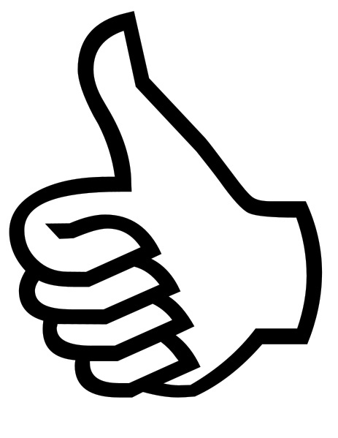
- This car can go at 180 Km/h.
The Full Mark Series

Words and meanings in English

The word | The meaning
Nervous متوتر – عصبي | Worried about or frightened of something.
Probably من المحتمل | Maybe, likely to happen or to be true.
Predict يتوقع – يتنبأ | Guess or say that something will happen.
By myself – on my own بمفردي – وحدي | Alone – without any help.
Helmet خوذة – غطاء لحماية الرأس | Hard hat which protect your head.
Fast (adv) صفة ومعناها سريع | = quick X slow بطيء
Fast (adj) حال ومعناها بسرعة | = quickly X slowly ببطء
Passenger مسافر | Someone who travels in plane, car, bus.
Ordinary عادي – تقليدي | Not special – not different from the others.
Soon قريبا – بعد فترة قصيرة | In a short time from now.
At the moment في هذه اللحظة – الآن | Now

- Please don't be nervous try to calm down. من فضلك لا تكن عصبيا وحاول ان تهدأ
- It probably rain, the sky is full of clouds. من المحتمل أن تمطر حيث أن السماء مليئة بالسحب.
- You can't predict what will happen. لا يمكنك أن تتوقع ما سوف يحدث
- I did the housework ( by myself – alone – without any help ) قمت بأعمال المنزل بمفردي
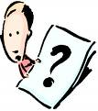
- You must wear a helmet when you ride a motorbike. يجب أن ترتدي خوذة وأنت تقود المتوسيكل
MR. MAHMOUD KAMEL
- The passengers are ready to start the journey. المسافرون مستعدون لبدء الرحلة.
- I live in an ordinary house. انا أعيش في منزل تقليدي.
- The match will start soon. سوف تبدأ المباراة بعد فترة قصيرة.
- We are watching the match at the moment ( now ). نشاهد المباراة في هذه اللحظة ( الآن )
ــــــــــــــــــــــــــــــــــــــــــــــــــــــــــــــــــــــــــــــــــــــــــــــــــــــــــــــــــــــــــــــــــــــــــــــــــــــــــ
  - الصفة (adj) تأتي لوصف الأسم وتأتي قبل الأسم الذي تصفه ( strong – short – cold – fast – slow )
My brother bought a very fast car. اشترى أخي سيارة سريعة
  - الحال (adv) يأتي لوصف الفعل ويأتي بعد الفعل (fast – badly – quickly – strongly – slowly)
My brother drives the car quickly. يقود أخي السيارة بسرعة
  - ناحظ ان (fast) لا تتغير من الصفة إلى الحال
My brother has a fast car. (adj) صفة.
My brother drives fast. (adv) حال.
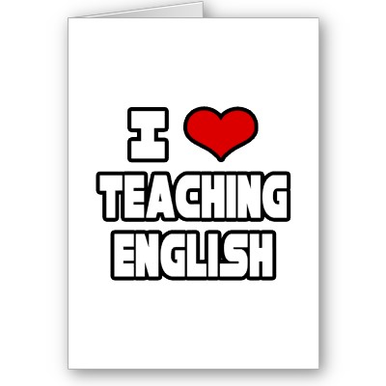
  - وكذلك (good) تأتي صفة ولكن الحال منها هو كلمة (well)
My brother is a good driver. (adj) صفة
= My brother drives well. (adv) حال
Language Notes

- Look forward to + V. ing \ يتطلع الي اسم
I look forward to seeing you. ( أتطلع إلى رؤيتك )
I’m looking forward to the holiday. ( أتطلع إلى الأجازة )
- By (myself) = without any help = alone = on my own بمفردي – بدون مساعده

Ashraf went to Tanta on his own. Ashraf went to Tanta by himself.
I fixed the car by myself. = I fixed the car alone = I fixed the car without any help.
- Too + صفه + to + مصدر
The tea is too hot to drink. الشاي ساخن جدا لكي يشرب
The question is too difficult to answer. السؤال صعب جدا لكي يحل
It's too early to get up. إنه مبكرا جدا لكي نستيقظ
- الفاعل + have to \ must + مصدر يجب ان - يضطر ان
We are late so we have to \ must hurry.
You are so tired, you have to take a rest.
- Without + V.ing / noun (اسم) بدون - بلا
Although he was tired, he worked hard without stopping.
Without my help you can't solve this problem. بدون مساعدتي لا يمكنك حل هذه المشكلة
They can fly 10,000 kilometres without stopping
- Like \ enjoy + اسم \ v + ing (يحب – يستمتع)
I like / enjoy reading short stories.
I don't like watching horror movies.
I enjoyed reading your letter many times.
- Like مثل – زي/ like يحب
I don't like يحب to be a doctor like مثل my father. لا أحب ان اكون طبيب مثل والدي
I hope to be a doctor like my father. أتمني أن اكون طبيبا مثل والدي
- Make + (obj) مفعول + (V.inf) مصدر
I like Maher because he makes me laugh.
Our parents do everything to make us happy.
سيبك أنت
التقيل تقيل
Please don't hurt me and make me sad.
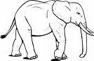
My Grammar

Use يستخدم
The Full Mark Series
Mona uses my pen everyday. The three men used a raft to cross the sea.
- Used to + (V.inf) مصدر الفعل (أعتاد على)
- تستخدم used to للتعبير عن حدث او عادة كانت تحدث في الماضي ولكنها لم تعد تحدث الآن.
Ali used to ride a bike. Amany used to keep cats cats.
When I was young I used to sleep late. Sara used to travel to Alexandria.
النفي Negative
- (didn't + use to + V.inf مصدر)
Gehad didn’t use to get up early. Ali didn’t use to wash everyday.
I didn't use to play tennius when I was young.
Forming question تكوين السؤال

- Did فاعل + + use to + (V.inf) مصدر ?
I used to get up early. → Did you use to get up early?
They used to help me. →Did they use to help you?

Rewrite the following sentences using word(s) between brackets:-
When I was young, I walked to school. (used to)
When I was young, I used to walk to school.
When she was young, Sara was naughty. (used to)
……………………………………………………………….
ــــــــــــــــــــــــــــــــــــــــــــــــــــــــــــــــــــــــــــــــــــــــــــــــــــــــــــــــــــــــــــــــــــــــــــــــــــــــــــــــــــــــــــــــ
- Have to /has to = must ياتي بعدهم الفعل في المصدر
تستخدم للتعبير عن الضرورة والألزام
You have to revise well to pass the exams. =
You must revise well to pass the exams.
She has to help her ill aunt. = She must help her ill aunt.

- (be) able to & can تستخدم للتعبير عن القدرة أو الأستطاعة
1- Present المضارع
الفاعل + am / is /are + able to مصدر الفعل قادر علي
الفاعل + can + يستطيع ان مصدر الفعل
1- I can swim well. = I am able to swim well.
2- She is able to drive. = She can drive.
2- Past الماضي
الفاعل +could + V.inf مصدر الفعل
= الفاعل + was / were + able to + V.inf مصدر الفعل
- I could answer the questions. = I was able to answer the questions.
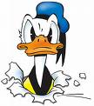
- When I was 2 years I was able to run = When I was 2 years I could run.
3- Future المستقبل
الفاعل + will be able to مصدر الفعل +
Man will be able to live on the moon in the future.
In the future we will be able to live under the sea.
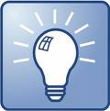
Remember simple tenses تعالوا نفتكر الأزمنة البسيطة

Present simple tense زمن المضارع البسيط
يستخدم للتعبير عن حقائق وثوابت علمية لا تتغير وكذلك عن عادات تحدث بصورة دورية ومتكررة.
يتكون من مصدر الفعل لكننا نضيف حرف s مع الفاعل المفرد الغائب أو الضمائر (he, she, it )
He works in a big farm. I walk to school everyday.
We play football every Friday. When we boil water it evaporates.

Past simple tenseزمــــن الماضي البسيط
يستخدم للتعبير عن حدث تم وا،تهي في الماضي.
يتكون من التصريف الثاني للفعل وعاده باضا فه ed لمصدر الفعل ماعدا الأفعال الشاذة
They flew to London last Friday. I went to a primary school three years ago.
Last summer we traveled to Marsa-Matrouh. In the past people traveled by camels.
Future with will
Will + المـصــدر
We will travel to Athens next summer.
I hope I’ll be an engineer in the future.
MR. MAHMOUD KAMEL
Is – am – are + going to + (V.inf) مصدر
تستخدم going to للتعبير عن خطه مستقبليه او النيه لعمل شىء في المستقبل وتستخدم مع كلمات تدل على ذلك مثل prepared أو arranged أو intend.
I’m going to visit my uncle’s factory next Monday.
The tourists are going to travel to Luxor tomorrow morning

While - as - just as

ماضي بسيط + فاعل → ماضي مستمر + فاعل + ( While - as - just as)
هذه الروابط يأتي بعدها ماضي مستمر والحدث الآخر يكون ماضي بسيط وهي تعتبر عكس when في المعنى والتركيب.
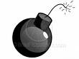
While I was studying, the light went out.
My father arrived while / as we were watching the film. (When / when ) خد بالك من الفرق
………………………………………………………………….
………………………………………………………………….


